Чем можно заняться дома
с ребенком 5-6 лет?

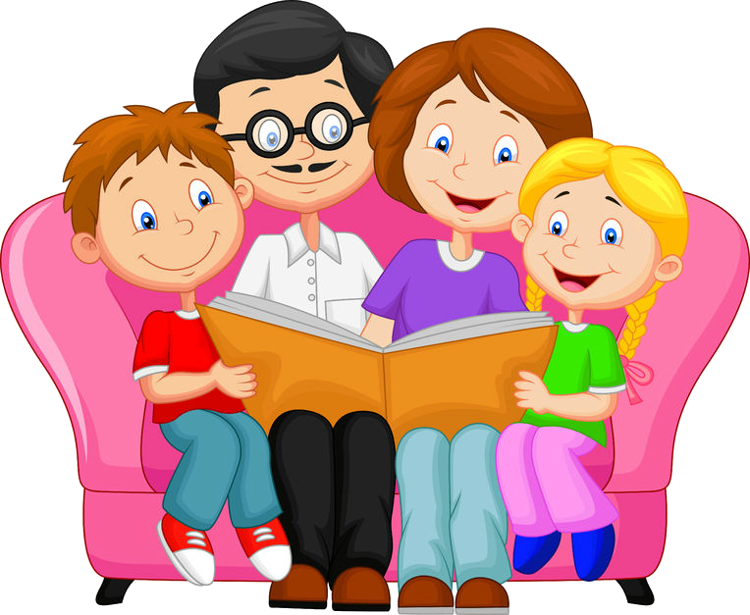
- Выделять заданный звук в слове; понимать, чем отличается буква от звука (звук - это то, что мы слышим, а знаки, которыми мы обозначаем звуки на письме, называются буквами).
- Правильно называть звуки и буквы;
- Пользоваться различными изобразительными средствами: мелками, красками, карандашами, фломастерами.
- Проводить линии разной длины и направления; рисовать простые предметы, окружности; штриховать фигурки; копировать рисунки и надписи; обводить клеточки по образцу и под диктовку (графический диктант); раскрашивать.
- Выполнять задания в прописях.
Ответить на вопросы:
- Как зовут ребенка (фамилия, имя?)
- Сколько ему лет?
- Как зовут родителей (фамилия, имя, отчество?)
- Домашний адрес (город, улица, дом, квартира?)
- Как называется наша планета?
- Наша страна?
- Столица нашего государства?
Ваша задача:
- Не торопить ребёнка.
- Учитывать настроение, самочувствие, желание ребенка.

- Расставлять от 6 до 8 картинок в правильной последовательности.
- Запоминать 5-6 предметов, содержание сюжетного рисунка.
- Находить пару каждому предмету; объяснять, какая между ними связь.
- Находить закономерность в расположении предметов.
- Решать простые логические задачи и из трёх предметов выбирать нужный.
- Находить признаки сходства и отличия между двумя предметами и рисунками.
- Находить среди предметов лишний, объяснять свой выбор.
- Различать и правильно называть все цвета и оттенки.
- Различать явления природы. Правильно определять последовательность времён года (знать месяцы, порядок дней недели; части суток. Понимать значение слов «позавчера», «вчера», «сегодня», «завтра», «послезавтра».
- Расставлять числа в правильной последовательности. Находить пропущенное число.
- Узнавать цифры.
- Раскладывать числа на меньшие составляющие (например,6 на 3 и 3, 4 и 2, 5 и 1).
- Сравнивать количество предметов.
- Сравнивать предметы по величине (длине, ширине, высоте, толщине).
- Уравнивать количество предметов в группе.
- Правильно использовать в речи порядковые числительные.
- Решать простые примеры и задачи на сложение и вычитание.
- Ориентироваться в пространстве и на листе бумаги (вправо, влево, посередине, между, вверху, внизу, спереди, сзади).
- Узнавать и правильно называть геометрические фигуры (круг, овал, треугольник, квадрат, прямоугольник, ромб).
- Называть предметы окружающей обстановки, действия людей и животных.
- Называть обобщающим словом предметы, относящиеся к группам: «мебель», «рабочие инструменты», «игрушки», «транспорт», «продукты», «овощи», «фрукты», «одежа», «музыкальные инструменты» и т. д.).
- Находить предмет по описанию (мороженое - «холодное, белое, сладкое», самостоятельно составлять описание предмета.
- Подбирать слова близкие и противоположные по значению (мелкий - глубокий).
- Определять материал, из которого сделан предмет: резиновый, пластмассовый, деревянный, стеклянный, кирпичный, меховой, пуховый, войлочный, шерстяной.
- Знать, какие бывают профессии; названия праздников.
- Поддерживать беседу: уметь отвечать на вопросы и правильно их задавать.
- Рассказывать наизусть несколько четверостиший или стихотворений, потешек, загадок; отгадывать загадки.
- Составлять по картинке связный рассказ из 6-7 простых предложений; согласовывать слова в роде, числе, падеже.
- Пересказывать содержание услышанной сказки; употреблять в речи простые и сложные предложения.
- Придумывать окончание к рассказу.

